附件3

“四川天府健康码”及“达州职业技术学院场所码”申领流程

第一步：打开微信、支付宝或天府通办APP，搜索并点击“四川天府健康通”，或直接扫描下方二维码。



第二步：首次申领点击“出示我的健康码”，完成注册登录并通过实名认证。

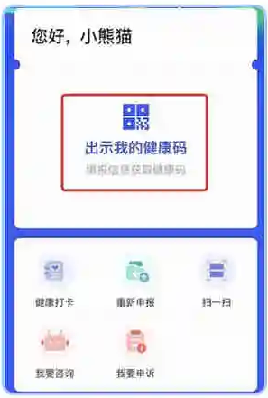

第三步：认证通过后，进行健康信息申报。按提示依次如实填写各项内容，确认后提交，健康码即申领成功。

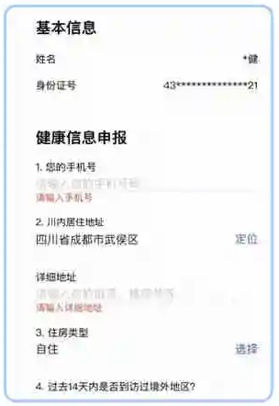 

第四步：用四川天府健康通“扫一扫”，扫达州职业技术学院场所码。

